Лабораторная работа №10

Работа с файлами средствами Nasm

Солдатов Алексей

Содержание

# 1 Цель работы

Приобретение навыков написания программ для работы с файлами.

# 2 Задание

1. Выполнение лабораторной работы
2. Выполнение заданий для самостоятельной работы

# 3 Теоретическое введение

Здесь описываются теоретические аспекты, связанные с выполнением работы.

Например, в табл. 1 приведено краткое описание стандартных каталогов Unix.

Table 1: Описание некоторых каталогов файловой системы GNU Linux

| Имя каталога | Описание каталога |
| --- | --- |
| / | Корневая директория, содержащая всю файловую |
| /bin | Основные системные утилиты, необходимые как в однопользовательском режиме, так и при обычной работе всем пользователям |
| /etc | Общесистемные конфигурационные файлы и файлы конфигурации установленных программ |
| /home | Содержит домашние директории пользователей, которые, в свою очередь, содержат персональные настройки и данные пользователя |
| /media | Точки монтирования для сменных носителей |
| /root | Домашняя директория пользователя root |
| /tmp | Временные файлы |
| /usr | Вторичная иерархия для данных пользователя |

Более подробно об Unix см. в [1–6].

# 4 Выполнение лабораторной работы

Создал каталог для программ лабораторной работы №10, перешел в него и создал файл “lab10-1.asm”, “readme-1.txt” и “readme-2.txt” (рис. ??).

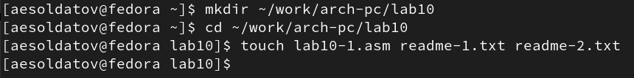

Подготовка к работе

Внимательно изучил текст программы из листинга 10.1 со страницы в ТУИС и ввел в файл “lab10-1.asm” текст программы (рис. ??).

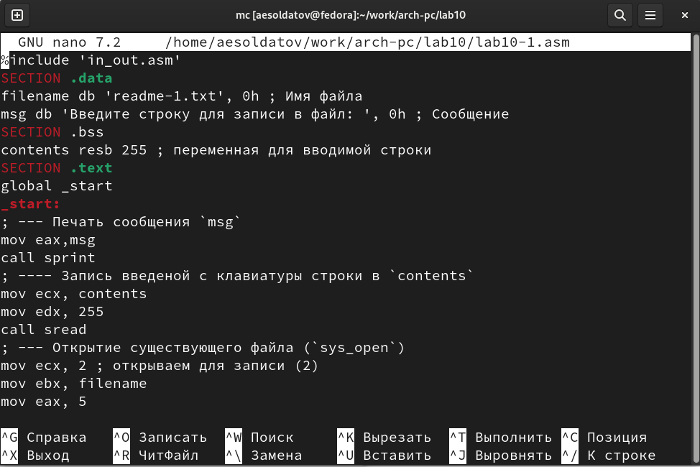

Ввод команд

%include 'in_out.asm'  
SECTION .data  
filename db 'readme-1.txt', 0h ; Имя файла  
msg db 'Введите строку для записи в файл: ', 0h ; Сообщение  
SECTION .bss  
contents resb 255 ; переменная для вводимой строки  
SECTION .text  
global _start  
_start:  
; --- Печать сообщения `msg`  
mov eax,msg  
call sprint  
; ---- Запись введеной с клавиатуры строки в `contents`  
mov ecx, contents  
mov edx, 255  
call sread  
; --- Открытие существующего файла (`sys_open`)  
mov ecx, 2 ; открываем для записи (2)  
mov ebx, filename  
mov eax, 5  
int 80h  
; --- Запись дескриптора файла в `esi`  
mov esi, eax  
; --- Расчет длины введенной строки  
mov eax, contents ; в `eax` запишется количество  
call slen ; введенных байтов  
; --- Записываем в файл `contents` (`sys_write`)  
mov edx, eax  
mov ecx, contents  
mov ebx, esi  
mov eax, 4  
int 80h  
; --- Закрываем файл (`sys_close`)  
mov ebx, esi  
mov eax, 6  
int 80h  
call quit

Перенес файл “in_out.asm” из прошлой папки с лабораторной работой в нынешнюю (рис. ??).

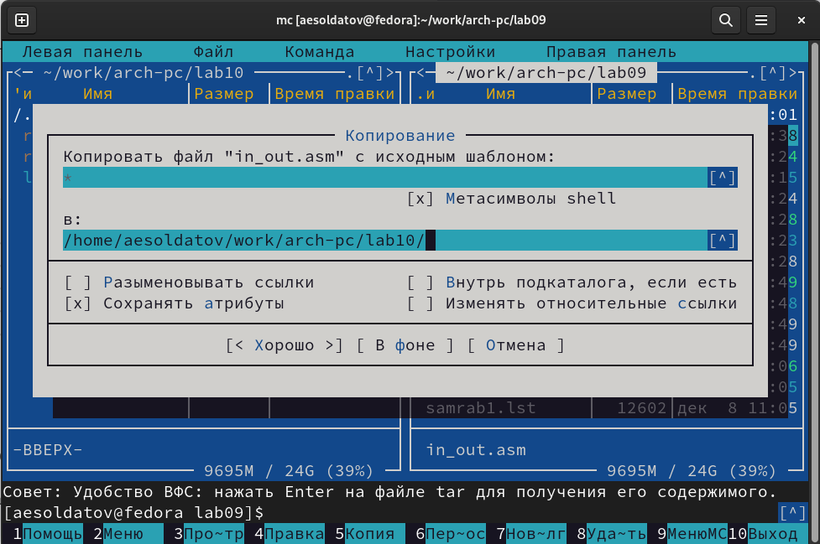

Перенос файла

Создал исполняемый файл и проверил его работу (рис. ??).

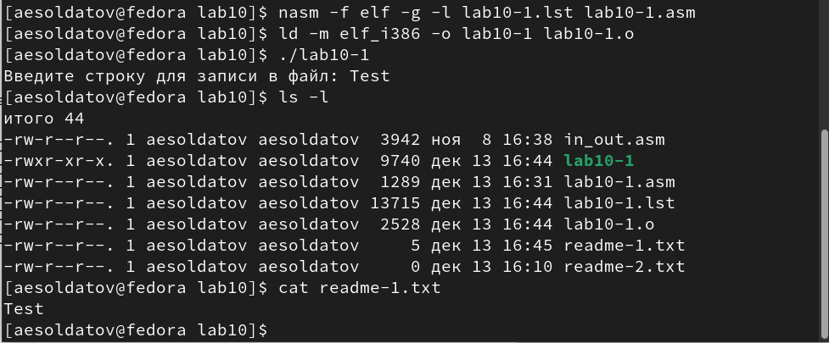

Создание и проверка файла

С помощью команды chmod изменил права доступа к исполняемому файлу “lab10-1”, запретив его выполнение (рис. ??).

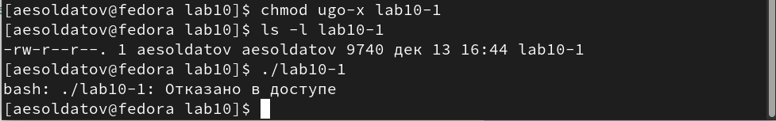

Изменение прав доступа

Из-за запрета на выполнение, при попытке запустить файл система отказывает в доступе

С помощью команды chmod изменил права доступа к исполняемому файлу “lab10-1.asm” с исходным текстом программы, добавив права на выполнение и попытался его выполнить (рис. ??).

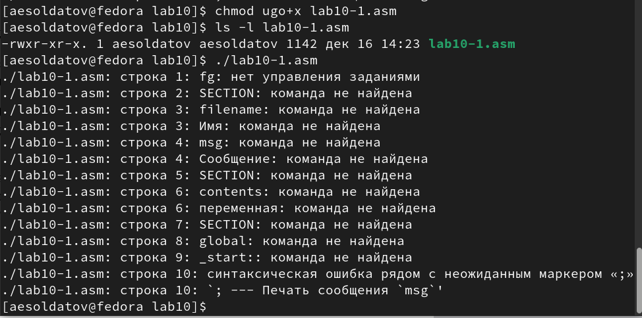

Изменение прав доступа

Из-за того, что производится попытка исполнить asm-файл, система не может распознать команды, которые там прописаны.

В соответствии со своим вариантом (10) в таблице 10.4 предоставил права доступа к файлу “readme-1.txt” представленные в символьном виде, а для файла readme-2.txt – в двочном виде (рис. ??).

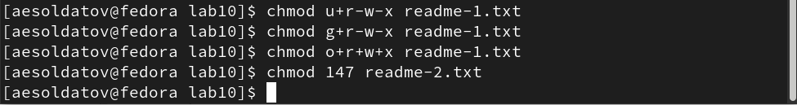

Предоставление прав доступа

Проверил правильность выполнения с помощью команды ls -l (рис. ??).

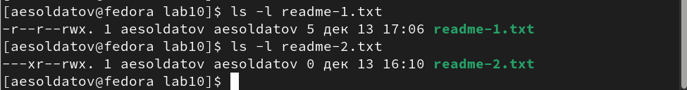

Проверка

# 5 Выполнение заданий для самостоятельной работы

Создал файл “samrab.asm” (рис. ??).

Создание файла

Создание файла

Написал код программы который работает по алгоритму из задания (рис. ??).

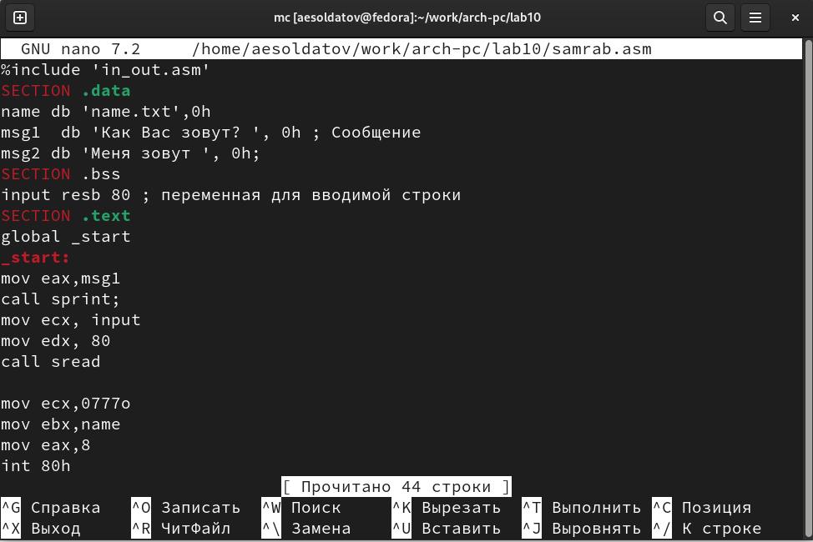

Ввод текста программы

%include 'in_out.asm'  
SECTION .data  
name db 'name.txt',0h  
msg1 db 'Как Вас зовут? ', 0h ; Сообщение  
msg2 db 'Меня зовут ', 0h;  
SECTION .bss  
input resb 80 ; переменная для вводимой строки  
SECTION .text  
global _start  
_start:  
mov eax,msg1  
call sprint;  
mov ecx, input  
mov edx, 80  
call sread  
  
mov ecx,0777o  
mov ebx,name  
mov eax,8  
int 80h  
  
  
mov esi, eax  
  
  
mov eax, input   
call slen   
  
mov edx,eax  
mov ecx,msg2  
mov ebx,esi  
mov eax,4  
int 80h  
  
mov edx, eax  
mov ecx, input  
mov ebx, esi  
mov eax, 4  
int 80h  
  
mov ebx, esi  
mov eax, 6  
int 80h  
call quit

Создал исполняемый файл и проверил его работу, а также проверил наличие файла и его содержимое с помощью команд “ls” и “cat” (рис. ??).

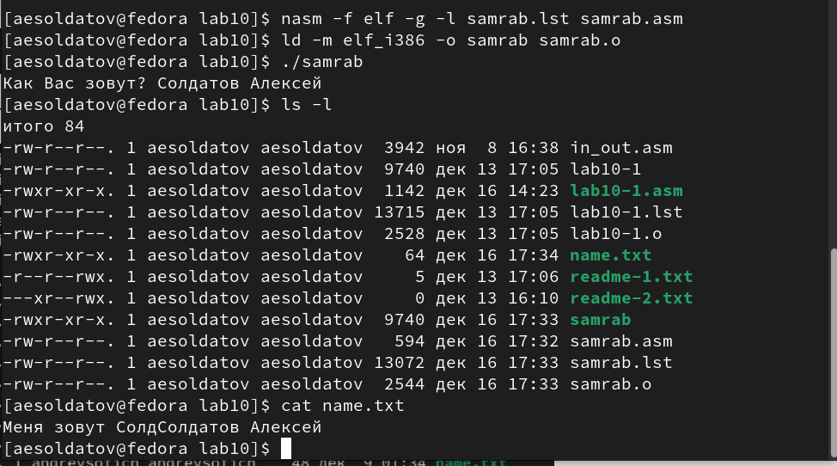

Проверка

# 6 Выводы

Приобрел навыки написания программ для работы с файлами.

# Список литературы

1. GNU Bash Manual [Электронный ресурс]. Free Software Foundation, 2016. URL: <https://www.gnu.org/software/bash/manual/>.

2. Newham C. [Learning the bash Shell: Unix Shell Programming](http://www.amazon.com/Learning-bash-Shell-Programming-Nutshell/dp/0596009658). O’Reilly Media, 2005. 354 с.

3. Zarrelli G. Mastering Bash. Packt Publishing, 2017. 502 с.

4. Robbins A. [Bash Pocket Reference](https://www.ncbi.nlm.nih.gov/pubmed/25246403). O’Reilly Media, 2016. 156 с.

5. Таненбаум Э. Архитектура компьютера. 6-е изд. СПб.: Питер, 2013. 874 с.

6. Таненбаум Э., Бос Х. Современные операционные системы. 4-е изд. СПб.: Питер, 2015. 1120 с.